“HIẾN GIỌT MÁU ĐÀO- TRAO ĐỜI SỰ SỐNG”

Viện huyết học- Truyền máu Trung ương đã thông tin: Nhiều nghiên cứu đã chỉ ra những lợi ích bất ngờ nếu bạn hiến máu thường xuyên. Hãy cùng tìm hiểu những lợi ích của hiến máu này:
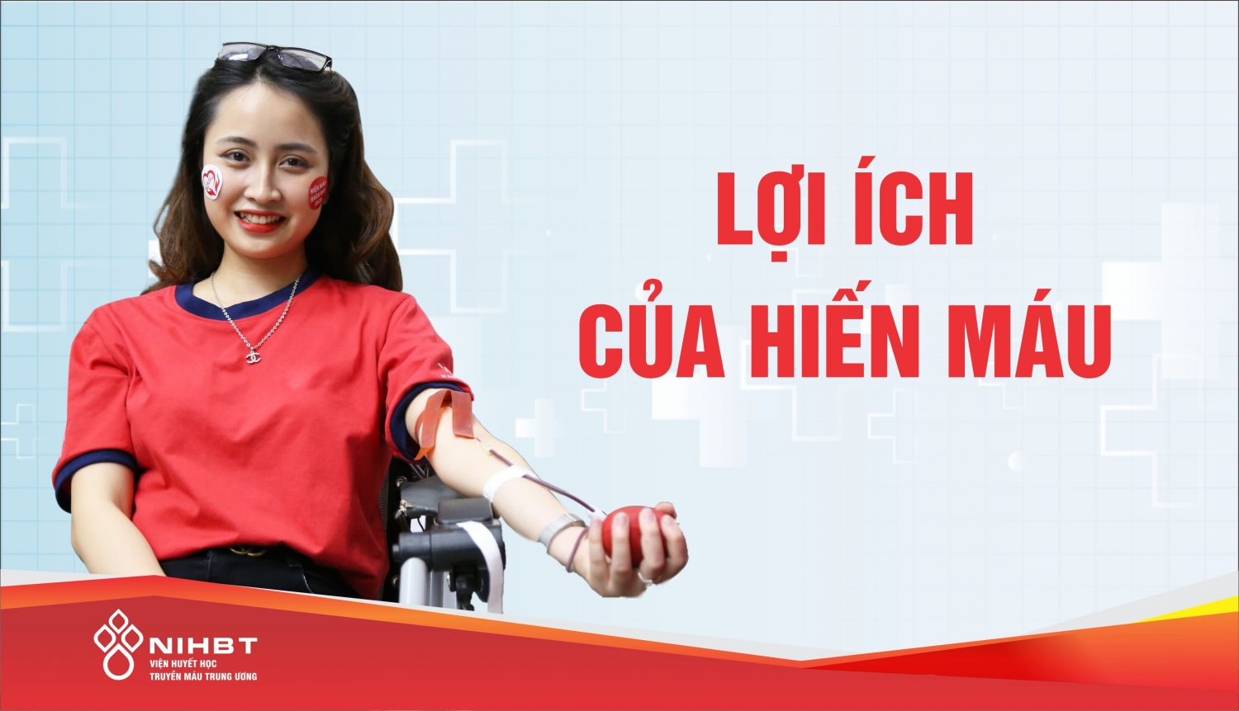

1. HIẾN MÁU GIÚP TẠO TRẠNG THÁI TINH THẦN TÍCH CỰC, TÂM LÝ THOẢI MÁI
Lợi ích của hiến máu đầu tiên là giúp người hiến máu có những trải nghiệm tâm lý và tinh thần thú vị.
- Hiến máu đem lại cho người hiến cảm giác tự hào và hạnh phúc vì hành động của bạn có thể cứu giúp tính mạng của ai đó. Phần máu bạn hiến được tách thành nhiều thành phần theo nhu cầu của bệnh nhân. Các thành phần đó có thể được truyền cho những người nhận khác nhau.
- Tự tin vào sức khỏe của bản thân: Hiến máu là biểu hiện chứng tỏ sức khỏe tốt, chất lượng máu tốt; niềm tin đó rất có lợi cho người hiến máu.

2. ĐƯỢC KIỂM TRA, TƯ VẤN SỨC KHỎE, GIÚP NGƯỜI HIẾN MÁU THEO DÕI VÀ TỰ GIÁM SÁT SỨC KHỎE CỦA MÌNH
- Mỗi lần hiến máu, người hiến máu sẽ được kiểm tra sơ bộ về sức khỏe: khám sức khỏe, đo huyết áp, nhịp tim…và được xét nghiệm trước hiến máu.
- Máu hiến tặng được sàng lọc: virus viêm gan B, viêm gan C, HIV, giang mai; người hiến máu được biết những kết quả xét nghiệm này.
- Bên cạnh đó, Bộ Y tế đã triển khai quà tặng cho người hiến máu là các gói xét nghiệm, dịch vụ chăm sóc sức khỏe thay cho các gói quà lưu niệm dành cho người HM. Thông qua việc lựa chọn các gói xét nghiệm phù hợp qua mỗi lần hiến máu, người hiến máu có thể nắm bắt và theo dõi kết quả xét nghiệm cũng như sức khỏe của mình
Như vậy, mỗi lần hiến máu là một lần được kiểm tra sức khỏe, giúp cảnh báo và phát hiện những nguy cơ đối với sức khỏe để có biện pháp xử lý kịp thời. Đồng thời, với người hiến máu thường xuyên, việc hiến máu sẽ giúp họ tự giám sát sức khỏe của mình.

3. LỢI ÍCH CỦA HIẾN MÁU CÒN GIÚP LÀM GIẢM QUÁ TẢI SẮT TRONG CƠ THỂ
Theo các nghiên cứu, mỗi ngày trong cơ thể có khoảng 200 – 400 tỷ hồng cầu chết tự nhiên và được thay thế bằng hồng cầu mới. Lượng huyết sắc tố bị tiêu hủy sẽ giải phóng ra một lượng sắt, một phần tái hấp thu tạo máu mới, một phần thải ra ngoài và một phần tồn tại trong cơ thể, là kho dự trữ.
Hiến máu làm giảm lượng sắt dư thừa và những người hiến máu thường xuyên sẽ giúp quá trình thải sắt thuận lợi.

4. HIẾN MÁU GIÚP TĂNG TẠO MÁU MỚI
Mỗi lần hiến máu là cho đi, mất đi nhiều thành phần như: hồng cầu, tiểu cầu, đường huyết, cholesterol, sắt, kali… Nhờ đó, hiến máu giúp thanh thải và giảm gánh nặng thoái hóa cho cơ thể.
Việc hiến máu còn là “sức ép” cho cơ thể sinh máu mới, nhất là hồng cầu để bù cho lượng hồng cầu đã hiến đi, qua đây kích thích tủy xương tăng sinh máu.

5. HIẾN MÁU LÀM GIẢM NGUY CƠ XUẤT HIỆN ĐỘT QUỴ, TIM MẠCH
Sự có mặt quá nhiều của sắt trong máu làm thúc đẩy quá trình ô xy hóa cholesterol. Sản phẩm của quá trình này lắng đọng ở lớp dưới nội mô mạch máu, làm tăng nguy cơ xuất hiện mảng xơ vữa mạch máu. Đây là một trong những nguyên nhân gây các cơn đau tim và đột quỵ.
Một số nghiên cứu chỉ ra rằng hiến máu thường xuyên sẽ góp phần giảm ứ đọng sắt, nhờ đó giúp giảm nguy cơ xuất hiện các cơn đột quỵ, tim mạch.

6. HIẾN MÁU GIÚP TĂNG QUÁ TRÌNH ĐỐT CHÁY CALO VÀ GIÚP ĐỠ TRONG VIỆC GIẢM CÂN
Ước tính mỗi lần hiến 450 ml máu giúp đốt cháy khoảng 650 calo trong cơ thể và giảm lượng cholesterol trong máu. Đây là biện pháp hữu ích trong việc giảm cân ở những người có cân nặng trên mức trung bình của cơ thể.

7. MỖI LẦN HIẾN MÁU LÀ MỘT LẦN GỬI MÁU VÀO NGÂN HÀNG MÁU
Mỗi lần hiến máu một lần người hiến máu gửi máu của mình vào ngân hàng máu. Khi không may mắn, người hiến máu cần nhận máu, xuất trình giấy chứng nhận hiến máu tình nguyện sẽ được bồi hoàn máu miễn phí tại các cơ sở y tế công lập trên toàn quốc.
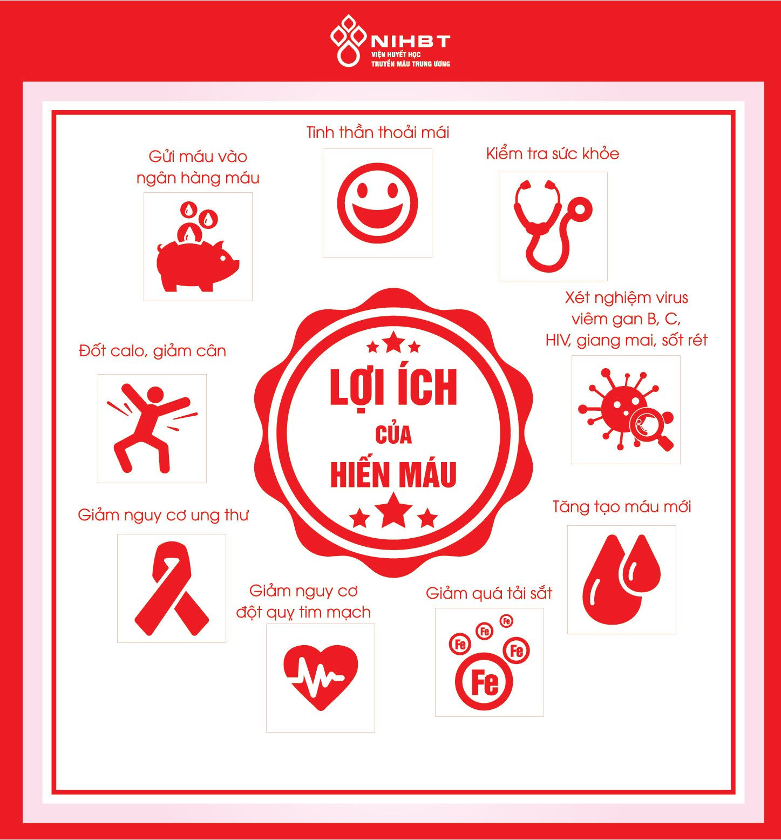
TS. BS. Ngô Mạnh Quân

